

2-2-2：每學期班級課程計畫、教學活動檢核紀錄、巡堂紀錄、班級日誌、學校行事曆(統整大綱)。

考

前

試

複

習

**考試前，還在叫孩子認真聽老師在台上複習內容嗎? 何不換換方式，讓孩子自己當老師，讓他們自行複習呢?**

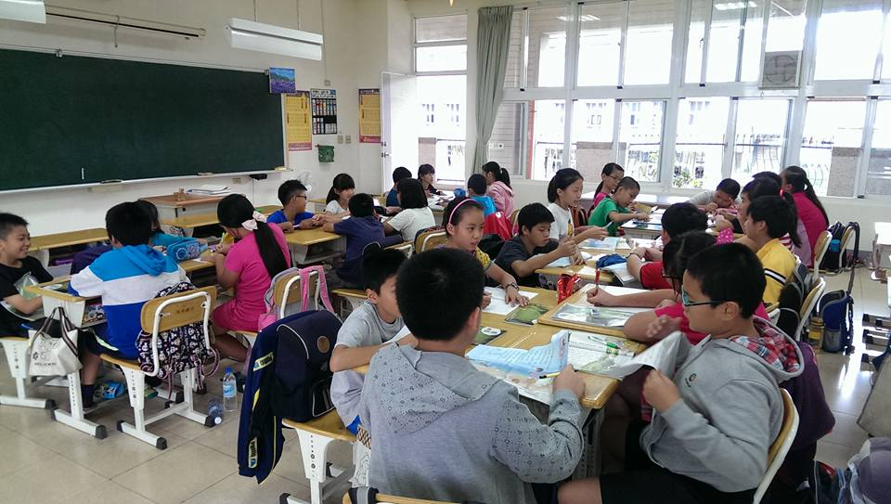

透過教師先進行大概的內容複習，引導孩子再復習時可以針對難字、課文大意、修辭、語句來進行複習。

看看他們，一組一組的坐在一起做什麼呢?

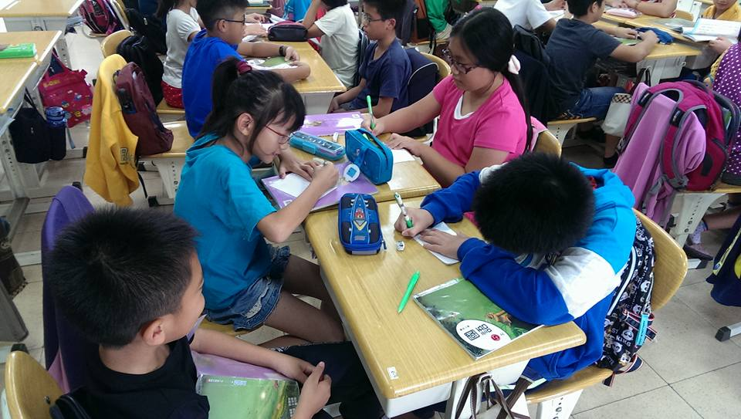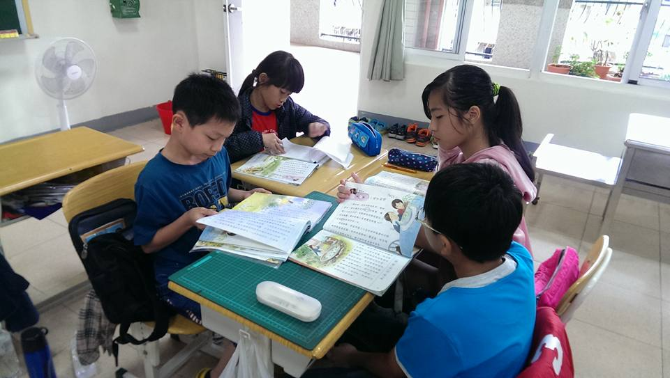

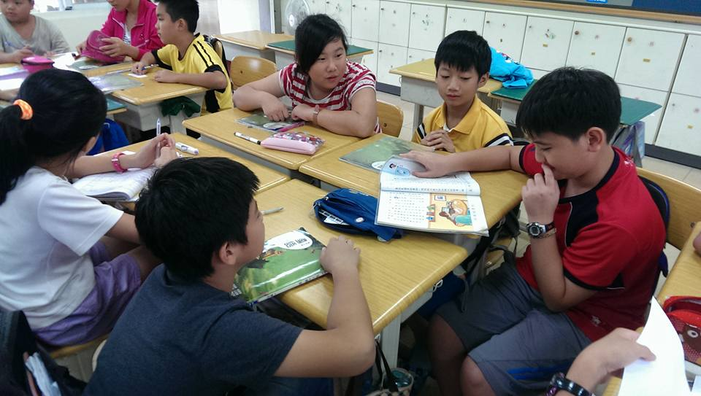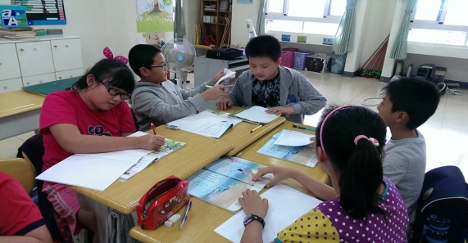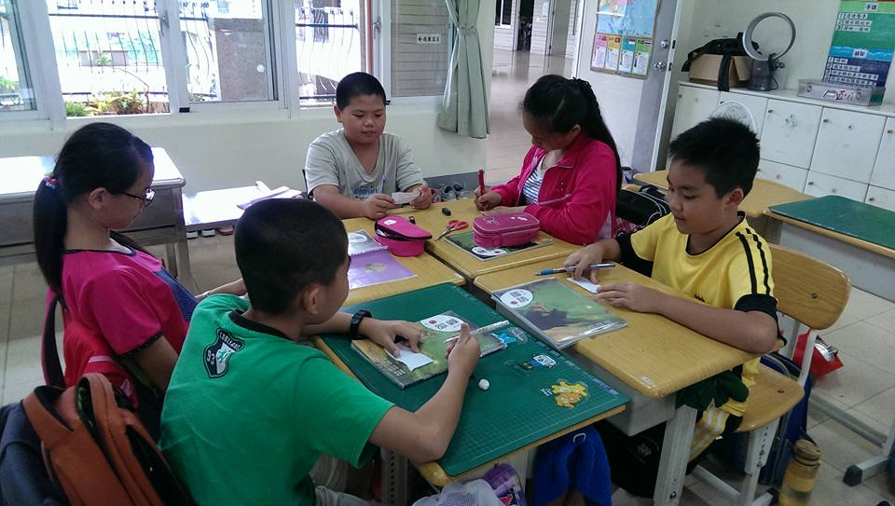

分組複習，每一組所用的方式都不一樣，有的用平時考卷來複習、有的找出每一課的修辭和難字來複習、有的團唸課文、有的互考對方，透過這樣的方式，不僅讓他們有效複習，更能增進彼此合作力，以及共同擬出複習策略的想法。